Urlaubs- und Feriengruß
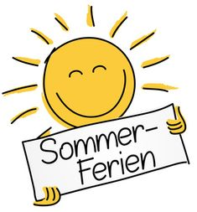

Liebe Mitbürgerinnen und Mitbürger,
liebe Kinder und Jugendliche,
liebe Feriengäste!

Endlich ist sie da, die Ferien- und Urlaubszeit! Nach anstrengenden Wochen und Monaten in Beruf, Schule und Studium sowie vielfach im Ehrenamt haben Sie sich alle eine Pause vom Lebensalltag redlich verdient und können in die Sommerferien starten. Für viele von uns beginnt damit nun eine Phase der Entspannung und des Aufatmens.

Allen Schülerinnen und Schülern, die in diesem Schuljahr ihren Abschluss gemacht haben, gratuliere ich herzlich zu ihren Leistungen. Ich wünsche Euch auf Eurem weiteren Lebensweg alles Gute, viel Erfolg, vor allem aber auch viel Freude bei den bevorstehenden Herausforderungen.
Damit es in den Ferien nicht langweilig wird und um dort für gemeinsame Abenteuer zu sorgen, hat die Gemeinde auch in diesem Jahr für Kinder und Jugendliche wieder ein abwechslungsreiches Sommerferienprogramm organisiert. Es freut mich außerordentlich, dass die Angebote Euer Interesse geweckt haben und wiederum eine sehr große Resonanz erfahren.
Gleichwohl, ob Sie, liebe Bürgerinnen und Bürger, in die Ferne verreisen oder die Ferien in unserer Heimat und Region verbringen, wünsche ich Ihnen auf diesem Wege erholsame Tage und stets eine gesunde Rückkehr von all Ihren Aktivitäten.
Alle Gäste heiße ich in unserer Gemeinde recht herzlich willkommen. Fühlen Sie sich wohl bei uns!
Ich wünsche Ihnen persönlich und im Namen des Gemeinderates sowie der Gemeindeverwaltung eine schöne und erholsame Ferien- und Urlaubszeit. Nach den Ferien hoffe ich, dass wir alle gemeinsam ausgeruht und frisch gestärkt wieder in unseren Alltag von Beruf, Schule, Kindertagesstätte und Familie zurückkehren können.

Herzliche Urlaubsgrüße aus dem Rathaus!
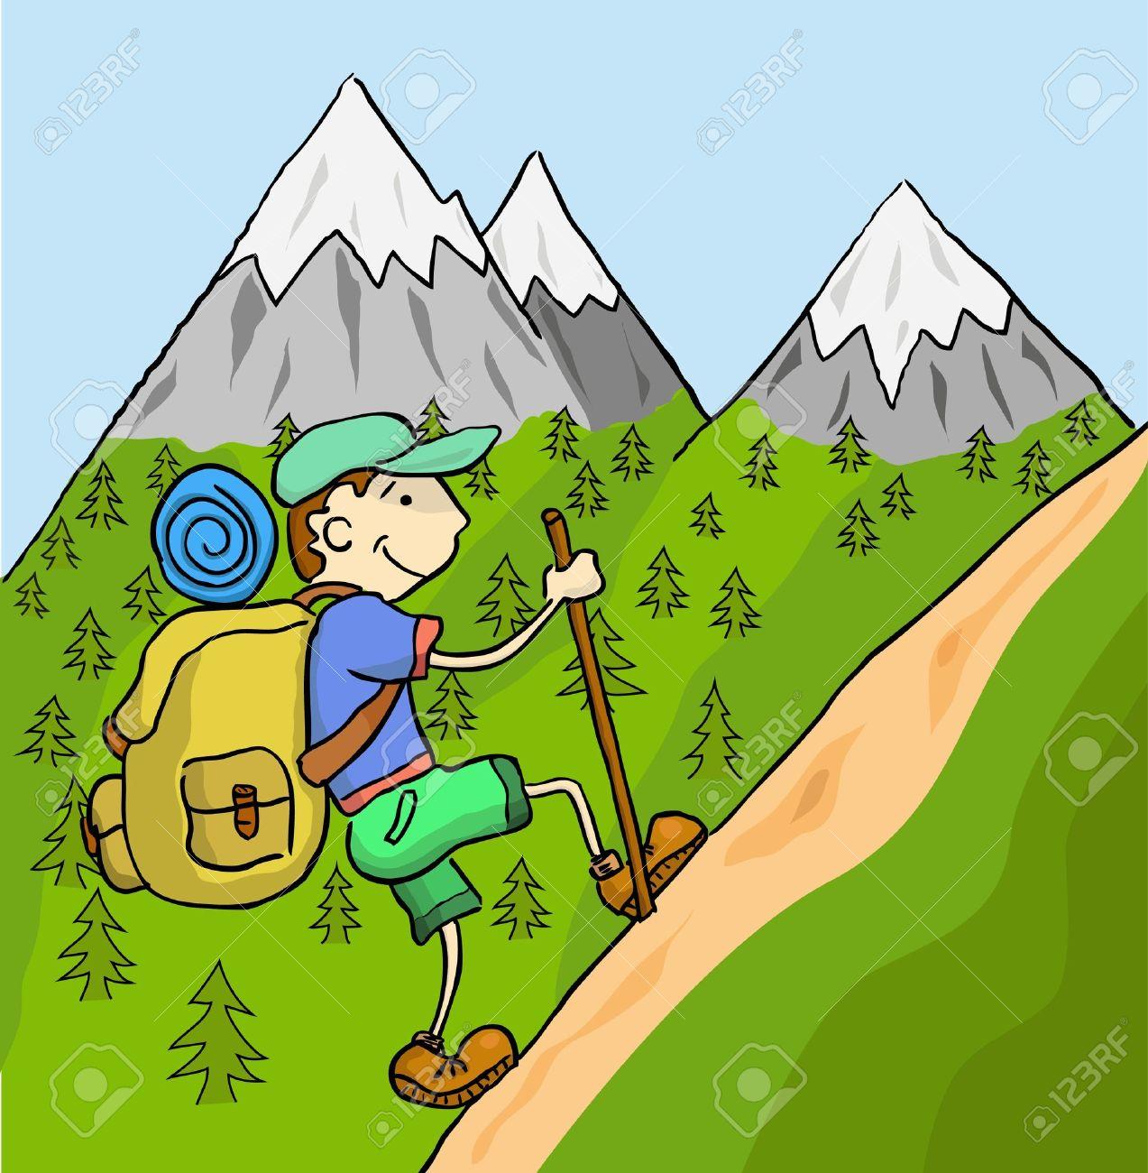

Ihr
Reinhard Schaupp
1. Bürgermeister

